Депутаты, досрочно прекратившие полномочия в
Думе Находкинского городского округа

5 созыв

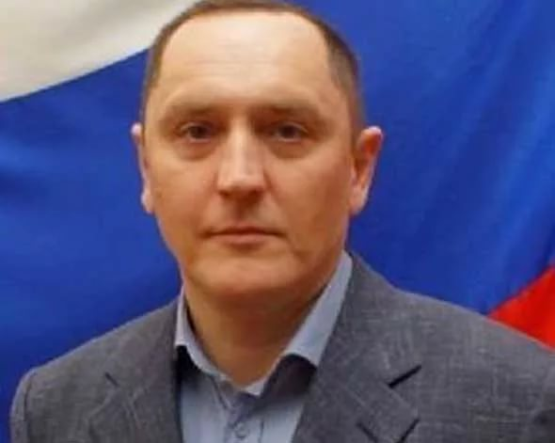
Аркушенко Дмитрий Витальевич (2014г.)
Депутат по единому избирательному округу
Член партии ЕДИНАЯ РОССИЯ

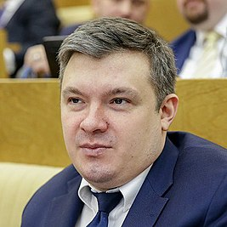
Андрейченко Андрей Валерьевич (2016г.)
Депутат по единому избирательному округу
Член ЛДПР

6 созыв

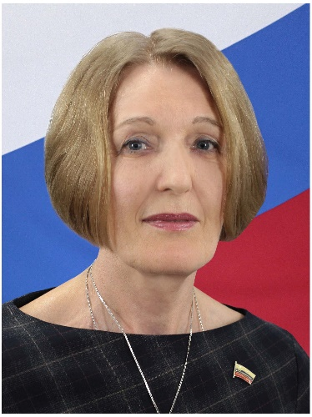
Азарова Татьяна Викторовна (2018г.)
Депутат по единому избирательному округу
Член Партии пенсионеров за социальную справедливость

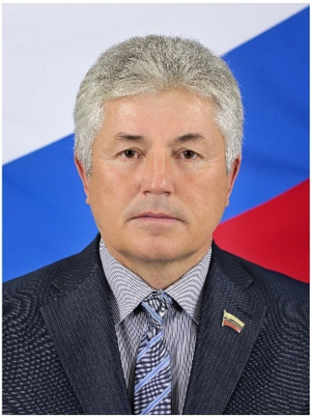
Мишкин Валерий Николаевич (2018г.)
Депутат по единому избирательному округу
Член Партии Справедливая Россия

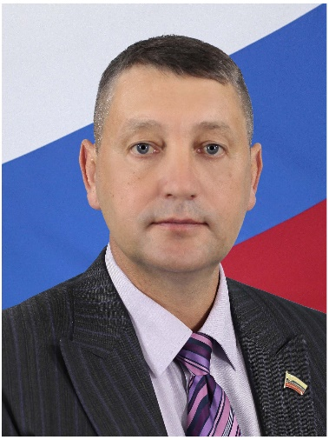
Воронин Евгений Иванович (2018г.)
Председатель Думы
Депутат по единому избирательному округу
Член партии ЕДИНАЯ РОССИЯ

6 созыв

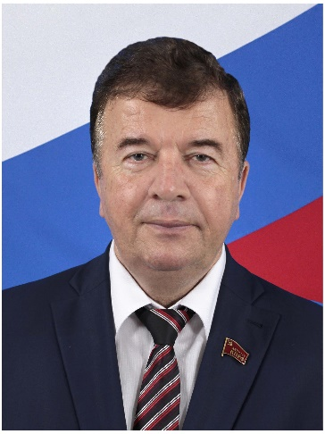
Зеленов Леонид Валентинович (2018г.)
Депутат по единому избирательному округу
Член Коммунистической партии Российской Федерации
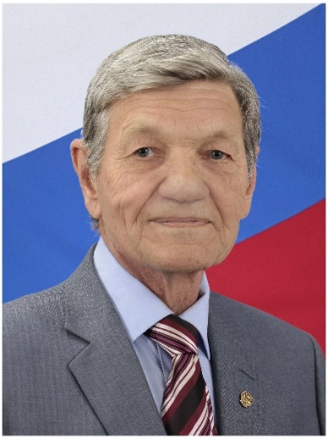
Лясун Виктор Григорьевич (2018г.)
Депутат по единому избирательному округу
Член Коммунистической партии Российской Федерации

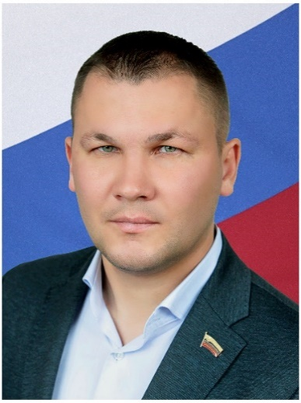
Самохин Степан Михайлович (2019г.)
Депутат по единому избирательному округу
Член Партии Справедливая Россия

6 созыв

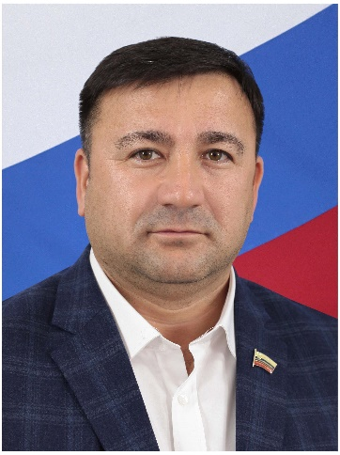
Садыков Анатолий Азатбекович (2019г.)
Депутат по одномандатному избирательному округу №4
Член партии ЕДИНАЯ РОССИЯ

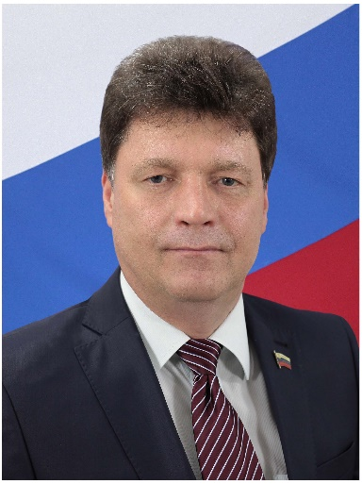
Макаров Алексей Михайлович (2020г.)
Депутат по единому избирательному округу
Член партии ЕДИНАЯ РОССИЯ

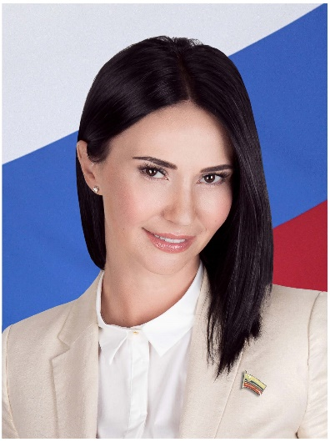
Конкулевская Виктория Валерьевна (2021г.)
Депутат по единому избирательному округу
Член ЛДПР

6 созыв

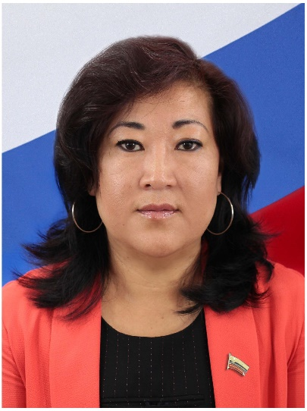
Белоногова Татьяна Михайловна (2021г.)
Депутат по единому избирательному округу

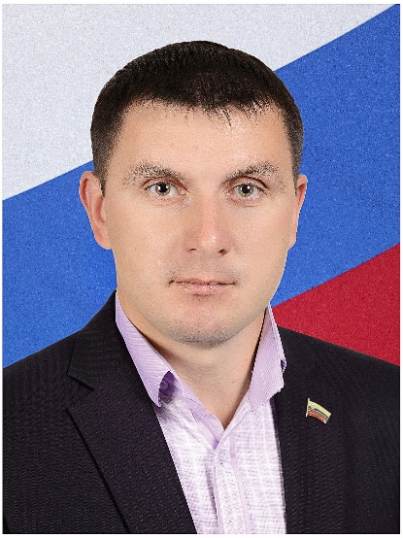
Шелег Владимир Владимирович (2021г.)
Депутат по единому избирательному округу

Член Коммунистической партии Российской Федерации

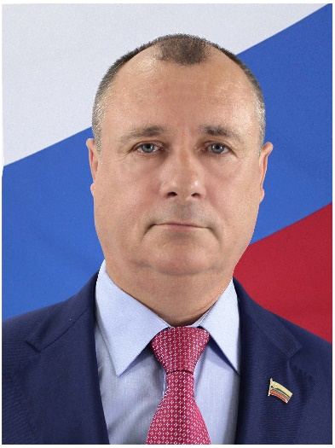
Злотеску Георгий Игнатьевич (2021г.)
Депутат по одномандатному избирательному округу №8
Член партии ЕДИНАЯ РОССИЯ

6 созыв

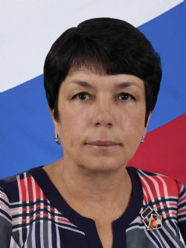
Подкорытова Рита Ивановна (2022г.)
Депутат по одномандатному избирательному округу №14
Член партии ЕДИНАЯ РОССИЯ

7 созыв
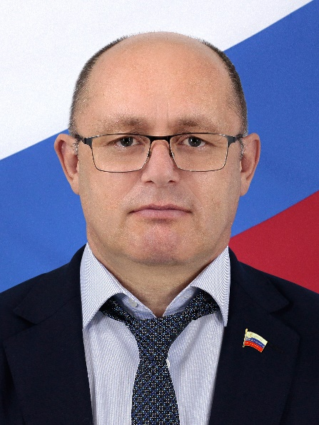
Воронов Сергей Васильевич (2023г.)
Депутат по пятимандатному избирательному округу №3
Член партии ЕДИНАЯ РОССИЯ

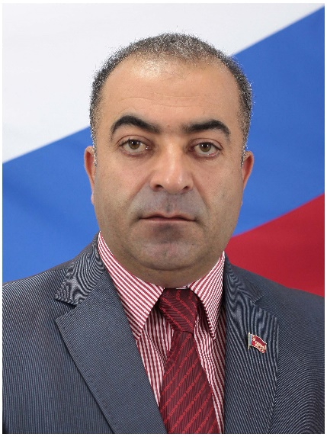
Габибов Эльсевар Октаевич (2023г.)
Депутат по пятимандатному избирательному округу №4
Член Коммунистической партии Российской Федерации

